Инструкция по эксплуатации
ПО «Внутреннее программное обеспечение пульта удаленного управления по IP-сети ПУ RU.ЦТРВ.600002-01»

Содержание
Описание и назначение ПО 4
Процесс запуска ПО 5
Условия эксплуатации 6
Основные компоненты ПО 6
Процесс завершения работы ПО 7
Контакты 7

Общие сведения
Данный документ является руководством по эксплуатации
программного обеспечения «Внутреннее программное обеспечение пульта удаленного управления по IP-сети ПУ RU.ЦТРВ.600002-01» (далее – ПО).

Все исключительные права на ПО принадлежат ООО ЦНТ .

ПО разработано с целью удалённого управления средствами радиосвязи, осуществления приёма и передачи информационных сигналов.

Описание и назначение ПО
ПО «Внутреннее программное обеспечение пульта удаленного управления по IP-сети ПУ RU.ЦТРВ.600002-01» – работает в составе дополнительных изделий и предназначена для удалённого управления по IP-сети средствами радиосвязи через Радиошлюзы RoIP посредством стека сетевых протоколов ARP, IP, ICMP, UDP, TCP, HTTP, аудиокодеков g.711 uLaw, GSM 6.10 FR и сетевого интерфейса ЛВС Ethernet 10/100 Мбит/с.

Внутреннее программное обеспечение в составе пультов обеспечивают связь между диспетчерами при использовании в одной общей IP-сети.

Функциональные возможности пультов определяются Внутренним программным обеспечением пульта удалённого управления по IP-сети ПУ RU.ЦТРВ.600002-01 (далее – ВПО) российского происхождения.

ПО в составе изделий позволяет осуществлять:
- Удалённое управление средствами радиосвязи по IP-сети через технологию RoIP.
- Обеспечение голосовой связи между диспетчерами в общей IP-сети.
- Поддержка сетевых протоколов ARP, IP, ICMP, UDP, TCP и HTTP.
- Кодирование аудио по стандартам G.711 uLaw и GSM 6.10 FR.
- Интеграция в состав аппаратно-программного комплекса «Радиокупол БСК».
- Сетевое подключение через интерфейс Ethernet 10/100 Мбит/с.

Программа работает в составе специальных изделий (рис.1).
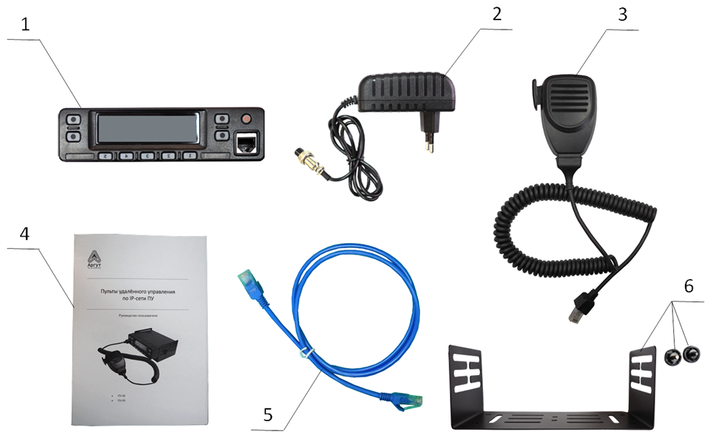
Рис.1
1 — Пульт
2 — Блок питания
3 — Гарнитура
4 — Руководство пользователя
5 — Патч-корд Ethernet
6 — Монтажный комплект

Процесс запуска ПО
Внутреннее программное обеспечение пульта удаленного управления по IP-сети ПУ RU.ЦТРВ.600002-01 поставляется не как самостоятельный продукт, а в качестве компонента к поставляемым техническим изделиям.

Все работы по вводу программы в эксплуатацию, включая ее установку и запуск, осуществляются сотрудниками технической поддержки ООО "ЦНТ", что обеспечивает правильную настройку и дальнейшую стабильную работу.

Условия эксплуатации
Перед эксплуатацией пульт необходимо сконфигурировать (установить требуемые параметры) с помощью персонального компьютера (далее — ПК) с установленным веб-браузером.
Рекомендуется использовать веб-браузеры:
- Opera 10 и выше;
- Google Chrome;
- Firefox 3.5 и выше;
- Internet Explorer 7 и выше.

Основные компоненты ПО
Часть задач, выполняемых внутренним программным обеспечением не имеет графического интерфейса, так как обеспечивает работу дополнительных технических изделий. Изделия осуществляют приём и передачу звуковых сигналов посредством подключаемых к ним средств радиосвязи.
Функциональные возможности изделий определяются внутренним программным обеспечением.

Для настройки параметров работы программы существует веб интерфейс (рис.3).
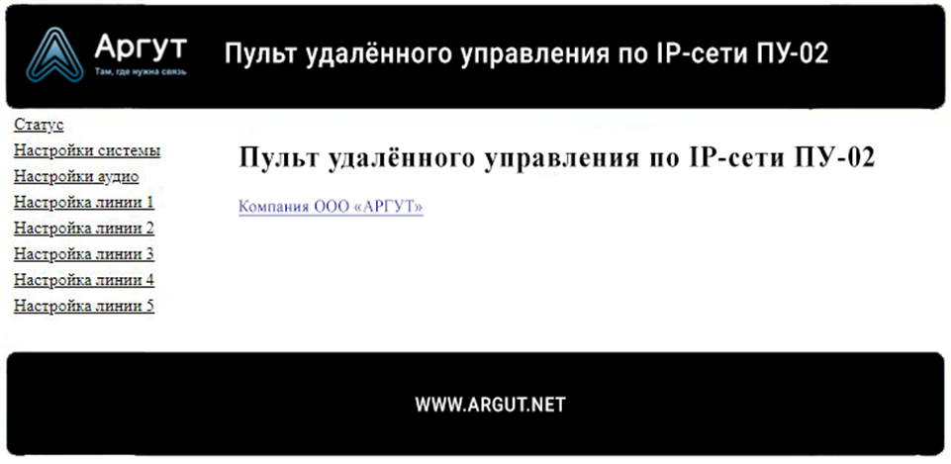
Рис.3

Описание работы с командами содержится в документе:
Описание функциональных характеристик ПО Внутреннее программное обеспечение пульта удаленного управления по IP-сети ПУ RU.ЦТРВ.600002-01

Для более подробного описания эксплуатации изделий поставляется отдельная инструкция.

Процесс завершения работы ПО
Корректное завершение работы и остановка данной программы, являющейся частью дополнительно поставляемых изделий, должны осуществляться исключительно техническими специалистами ООО "ЦНТ". Это гарантирует сохранность данных и предотвращает возможные сбои в работе связанного с ней оборудования.

Контакты
Для контактов с командой разработчиков просьба обращаться по следующим контактам:
Тел.: 8 (495) 782-44-33
E-mail: info@cnt-radio.ru

